HQConfig测试要点

# HQConfig介绍：

HQConfig主要应用在多台device快速部署。客户只需要设置好一台母机，然后母机生成二维码，多台从机扫描该二维码，即可开始自动化部署。

使用说明可以参考app主界面的说明。

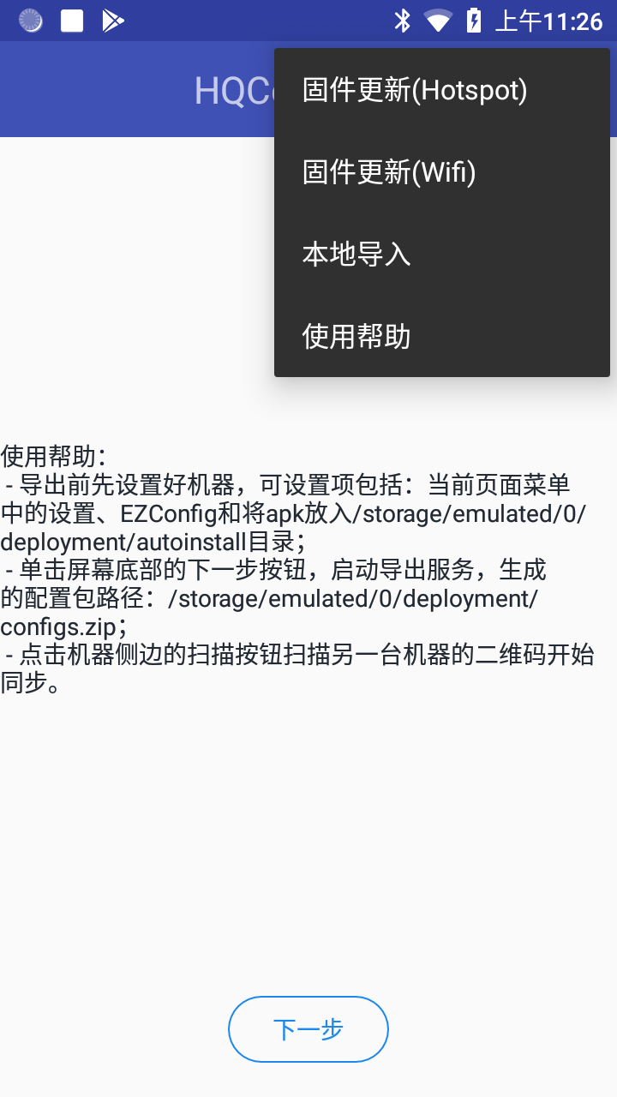

## 主要功能：

* 快速部署A(从机扫描母机二维码)
* 快速部署B(本地导入)
* 固件更新A(从机扫描母机二维码)
* 固件更新B(Wifi下载)

## 功能介绍：

### 快速部署A(从机扫描母机二维码)

* 部署涵盖大部分Settings的设置项
* EzConfig的大部分设置项
* App的静默安装
* 其它App数据的拷贝，并通知其它app
* EzService，AppLock两个应用的配置同步

### 快速部署B(本地导入)

同上

### 固件更新A(从机扫描母机二维码)

从机通过hotspot从母机获取到固件，并触发autoinstall进行升级

### 固件更新B(Wifi下载)

通过输入固件uri，或者扫描带有uri信息的二维码进行固件下载，下载结束后进行升级

# 使用说明：

## 目录说明：

HQConfig启动后，会生成以下目录：

/storage/0/emulated/deployment/appsdata

-------可以随意放入文件，部署会同步拷贝到从机

/storage/0/emulated/deployment/autoinstall

-------放入需要安装的apk

/storage/0/emulated/deployment/firmware

------固件更新A的固件文件存放位置，也是固件更新B下载的固件文件存放位置

/storage/IPSM/deployment

------本地导入功能的目录

母机HQConfig生成二维码后，会生成以下文件和目录：

/storage/0/emulated/deployment/configs.zip  
从机HQConfig扫描二维码完成部署后，会生成以下文件和目录：

/storage/0/emulated/deployment/configs.zip

/storage/IPSM/deployment/configs.zip

/storage/IPSM/deployment/autoinstall

/storage/IPSM/deployment/appsdata

## 快速部署A(从机扫描母机二维码)：

无

## 快速部署B(本地导入):

这里分两种情况

1.从机扫描主机二维码进行部署后，后续修改后，想要重新导入之前部署的设置，直接点本地导入。

2.device连接电脑，向/storage/IPSM/deployment目录拷贝其它机器生成的configs.zip

，autoinstall目录和appdata目录。然后点击本地导入。

## 固件更新A(从机扫描母机二维码)：

母机/storage/0/emulated/deployment/firmware需要有个固件文件。

这里分两种情况：

1.功能固件更新B 通过wifi下载下来的固件文件就在这个目录，直接用就行。

2.拷贝固件文件到这个目录。

## 固件更新B(Wifi下载)：

内网或者外网都可以。内网自己搭建建议服务器即可，如apache。外网可以找sa协调帮助。

# 测试要点：

## 文件夹生成情况

启动HQConfig，上面提到的目录需要在文件管理器可以看到，同时device连接PC，要有这些folder，可以正常拷入文件。

## 快速部署A(从机扫描母机二维码)

* 功能是否正常？
* 多台从机连接母机的热点，hotspot连接上限是多少？
* /storage/0/emulated/deployment/appsdata

/storage/0/emulated/deployment/autoinstall

存放多层目录是否可以传输ok(去从机对应目录check)？

目录名和文件名含有中文字符传输是否会有乱码(去从机对应目录check)？

* 测试单台从机扫描母机，hotspot传输文件的速率？(可以在appsdata里面放若干个大文件，合计1g左右即可)
* 查缺补漏，常见的Settings设置项，扫描设置项等设置后是否可以部署到从机上去(尤其是honeywell后来加的常用设置项，比如现在已知的Settings—wlan---wlan偏好设置---高级---Honeywell Proprietary Settings 这些设置项就是没同步的)？
* EzService和AppLock是否可以同步？(这个后面我会另出一个详细的文档)
* …

## 快速部署B(本地导入)

* 功能是否正常？
* 其它要点和快速部署A是一致的，重点测快速部署A即可。
* …

## 固件更新A(从机扫描母机二维码)：

* 功能是否正常？
* /storage/0/emulated/deployment/firmware存放多个文件，功能执行情况？
* 固件不匹配的结果(例如eda51的device，放的50k的固件文件)？
* …

## 固件更新B(Wifi下载)：

* 功能是否正常？(下载文件是否完整，安装是否成功)
* 由于wifi下载固件文件耗时比较久，期间的例如退出界面，杀掉进程等异常情况需要测试，看是否有异常的表现？
* …